Bild | Dateiname | Bildunterschrift
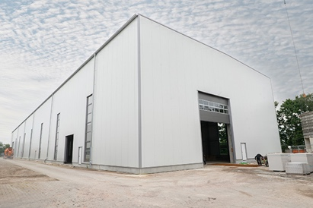 | RichardBrink_CargoWunstorf_01 | Die BRUGG Rohrsysteme GmbH hat ihre Produktionsflächen in Wunstorf um eine neue Halle erweitert. Federführend beim Bauprojekt war die RRR Stahl- und Gewerbebau GmbH aus Lage.  Foto: Richard Brink GmbH & Co. KG
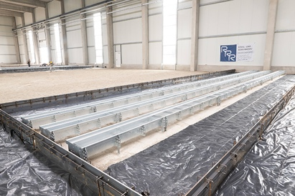 | RichardBrink_CargoWunstorf_02 | Um sensible Leitungen im Fundament, unter anderem PVC-Rohre für Wasser sowie Stahlrohre für Chemikalien, jederzeit zugriffsbereit für Reparatur- und Wartungsarbeiten zu haben, setzte RRR auf die Versorgungsrinne „Cargo“ der Richard Brink GmbH & Co. KG.  Foto: Richard Brink GmbH & Co. KG
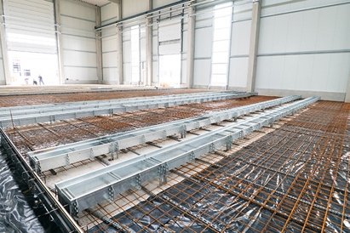 | RichardBrink_CargoWunstorf_03 | Die Rinnen verfügen im zweiteiligen Aufbau durch einen Trennschlitz entlang der Längsmittelachse über eine integrierte Dehnungsfuge, wodurch sie sich nahtlos in den umliegenden Beton eingießen lassen.  Foto: Richard Brink GmbH & Co. KG
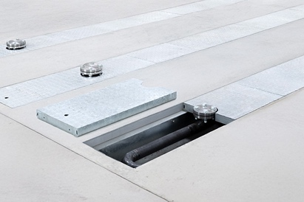 | RichardBrink_CargoWunstorf_04 | Passgenaues Zubehör wie hauseigene Roste und Endstücke liefert der ostwestfälische Metallwarenhersteller gleich mit, sodass Kunden stets ein montagebereites Komplettpaket auf der Baustelle erreicht.  Foto: Richard Brink GmbH & Co. KG
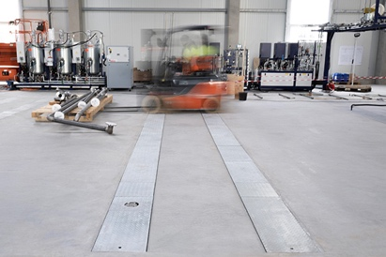 | RichardBrink_CargoWunstorf_05 | Der entscheidende Vorteil für den Einsatz der Versorgungsrinne aus dem Hause Richard Brink in Industriehallen ist die Möglichkeit, diese mit Schwerlasten bis zu 10 t beanspruchen zu können.  Foto: Richard Brink GmbH & Co. KG
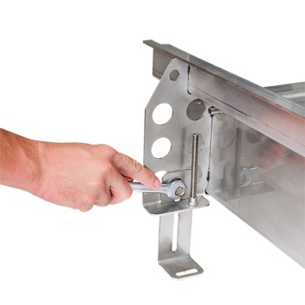 | RichardBrink_CargoWunstorf_06 | Zudem verfügt die Rinne über eine optionale Höhenverstellbarkeit mithilfe eines ein Langlochs innerhalb der Standfüße. Über eine zusätzliche Gewindestange kann die Einstellung feinjustiert werden.  Foto: Richard Brink GmbH & Co. KG
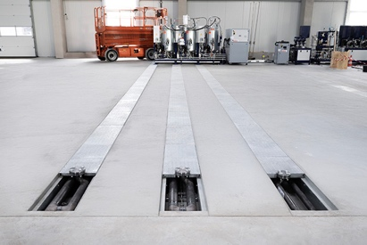 | RichardBrink_CargoWunstorf_07 | Sämtliche Abmessungen der „Cargo“ aus 3 mm starkem Edelstahl oder feuerverzinktem Stahl bietet die Firma Richard Brink sowohl in Standardausführung als auch maßgefertigt an.  Foto: Richard Brink GmbH & Co. KG

